**Tierwelt und Vulkanische Wunder des Westlichen Galapagos**

6 Tage – 5 Nächte

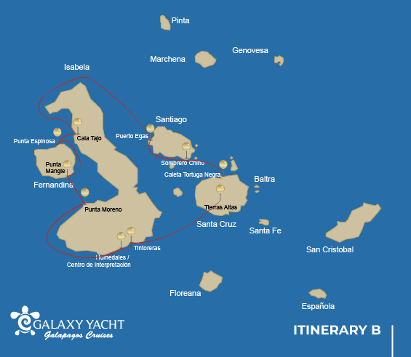

|  |  |  |  |  |  |  |  |
| --- | --- | --- | --- | --- | --- | --- | --- |
|  | | | **Wandern** | **Schnorcheln** | **Panga Ride** | **Radschaufel** | **Kajak** |
| MITTWOCH | AM | **Santa Cruz Insel** : Baltra - Flughafen (Ankunft) |  |  |  |  |  |
|  | PM | **Santa Cruz Insel** : Hochlandgebiete | * |  |  |  |  |
| DONNERSTAG | AM | **Isabela Insel** : Tintoreras | * |  | * |  |  |
|  | PM | **Isabela Insel** : Wetlands and Interpretation Center | * | * | * | * |  |
| FREITAG | AM | **Isabela Insel** : Moreno Point | * | * | * |  |  |
|  | PM | **Fernandina Insel** : Mangle Point | * | * | * |  |  |
| SAMSTAG | AM | **Fernandina Insel** : Espinoza Point | * | * | * |  |  |
|  | PM | **Isabela Insel** : Tagus Cove | * | * | * | * | * |
| SONNTAG | AM | **Santiago Insel** : Egas Port | * | * |  |  |  |
|  | PM | **Chinese Hat Insel** : Chinese Hat | * | * | * | * | * |
| MONTAG | AM | **Santa Cruz Insel** : Black Turtle Cove | * | * |  |  |  |
|  | PM | **Santa Cruz Insel** : Baltra - Flughafen (Rückgabe) |  |  |  |  |  |

TAG 1 - MITTWOCH

AM: ABFLUG ZUM FLUGHAFEN BALTRA

Begib dich auf ein unvergessliches Abenteuer zu den Galapagosinseln, beginnend mit deiner Ankunft am Flughafen Baltra. Unser erfahrener Naturführer vom Nationalpark wird bereits auf deine Ankunft warten, um dich mit den bevorstehenden Wundern vertraut zu machen.

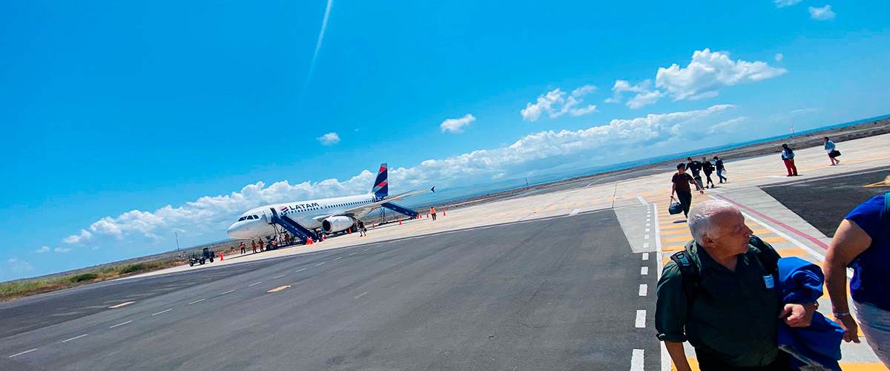

|  |  |
| --- | --- |
| **Weg:** |  |
| **Niveau**: | 1 |
| **Aktivitäten:** | - |

PM: HOCHLAND

Dein Tag beginnt mit einer Reise in die Hochland von San Cristóbal Island, die eine andere Perspektive auf das einzigartige Ökosystem der Galápagos bietet. Dieses üppige und grüne Gebiet steht im starken Kontrast zu den Küstengebieten. Die Hochland sind die Heimat einer Vielzahl von Vogelarten, Riesenschildkröten in ihrem natürlichen Lebensraum und einer reichen Vielfalt an Pflanzenleben, einschließlich endemischer Bäume und Farnen. Du hast die Möglichkeit, entlang von Pfaden zu spazieren, die durch diese üppige Landschaft schlängeln, und die Riesenschildkröten aus nächster Nähe zu beobachten. Die Hochland bieten auch einen Panoramablick auf die Insel, der ihre vielfältige Topografie zeigt.

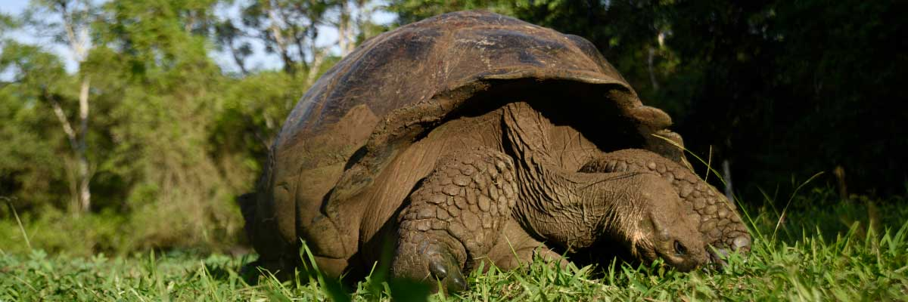

|  |  |
| --- | --- |
| **Mahlzeit**: | -/M/A |
| **Weg:** | 1 - 1,5 km / 0,6 – 0,9 mi |
| **Unterkunft**: | M/Y Galaxy |
| **Niveau**: | 1 |
| **Aktivitäten:** | WANDERN |

TAG 2 - DONNERSTAG

AM: BLAUE REINIGER

Beginnen Sie Ihren Morgen auf der Insel Isabela und begeben Sie sich auf ein einzigartiges Abenteuer bei Tintoreras, einer Ansammlung kleiner Inseln, auf denen es vor Wildtieren nur so wimmelt. Segeln Sie durch kristallklares Wasser und entdecken Sie eine lebendige Unterwasserwelt, die von Weißspitzenhaien, bunten tropischen Fischen und Seesternen bewohnt wird.

Schnorchelerlebnis: Tauchen Sie ein in die wunderbare Unterwasserwelt von Isabela. Schwimmen Sie an der Seite von Meeresschildkröten, Mantarochen und, wenn Sie Glück haben, Galapagos-Pinguinen.

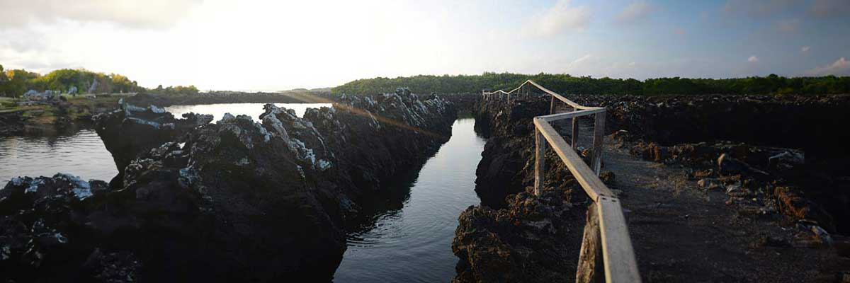

|  |  |
| --- | --- |
| **Weg:** | 1,1 km / 0,7 mi |
| **Niveau**: | 2 |
| **Aktivitäten:** | WANDERN, PANGA-FAHRT |

PM: FEUCHTGEBIETE UND INTERPRETATIONSZENTRUM DER INSEL ISABELA

Am Nachmittag erkunden Sie die Feuchtgebiete der Insel Isabela, ein wichtiges Ökosystem für die Artenvielfalt der Galapagos-Inseln. Diese Wege führen Sie durch Mangroven, salzhaltige Lagunen und Strände, an denen Sie Flamingos, Blauschnabelenten und andere Wasservögel beobachten können. Beenden Sie den Tag im Interpretationszentrum und entdecken Sie die Natur- und Menschheitsgeschichte der Inseln, ihre Erhaltung und die laufenden Bemühungen zum Schutz dieses Weltkulturerbes.

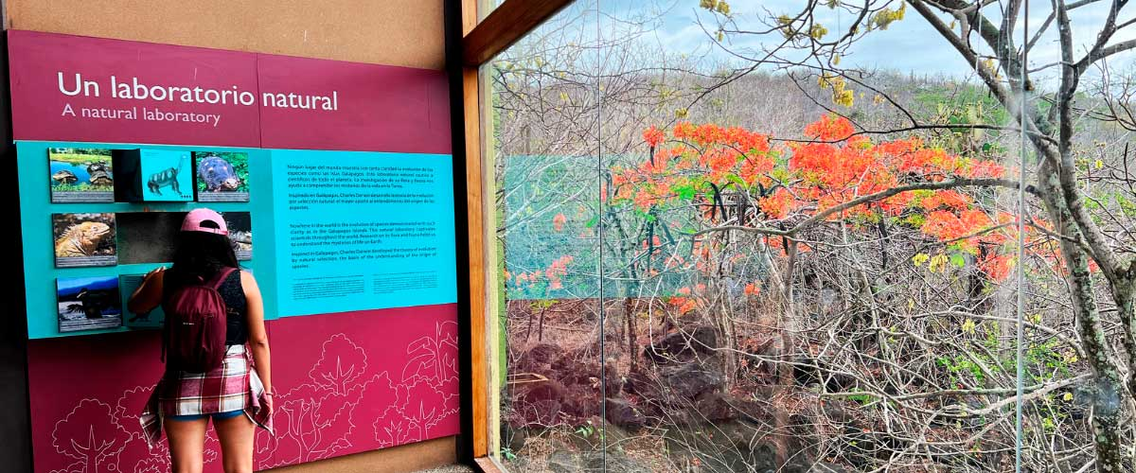

|  |  |
| --- | --- |
| **Mahlzeit**: | F/M/A |
| **Weg:** | 3 km / 1.86 mi |
| **Unterkunft**: | M/Y Galaxy |
| **Niveau**: | 1 |
| **Aktivitäten:** | WANDERN, SCHNORCHELN, PANGA-FAHRT, PADDELBOARD |

TAG 3 - FREITAG

AM: MORENO POINT

Beginnen Sie Ihren Tag an der scheinbar kargen, aber verzaubernden Landschaft von Moreno Point, einem weiten Tableau aus Lavafeldern, das sich zu einem Lebensteppich entfaltet. Während Sie ins Landesinnere vorstoßen, entdecken Sie salzige Lagunen, die als Oasen des Lebens dienen und voller Flamingos, Teichhühner, Enten und Reiher sind. Entlang der Küste sollten Sie nach den verspielten Pinguinen, Meeresleguanen, flugunfähigen Kormoranen, Blaufußtölpeln, Seelöwen, Austernfischern und einem Chor anderer Küstenvögel Ausschau halten.

Schnorchelerlebnis: Tauchen Sie ein in das klare Wasser, um einen genaueren Blick auf Meeresschildkröten, Kormorane und eine Vielzahl von Fischarten zu werfen. Wenn Sie genau hinschauen, könnten Sie sogar das scheue Seepferdchen in den langen Seetangwäldern entdecken.

**Höhepunkte:**  Amerikanische Flamingos, Enten, Hühnervögel, Pinguine, Kormorane, Meeresleguane, Seelöwen, Galapagos-Spottdrosseln, Darwinfinken.

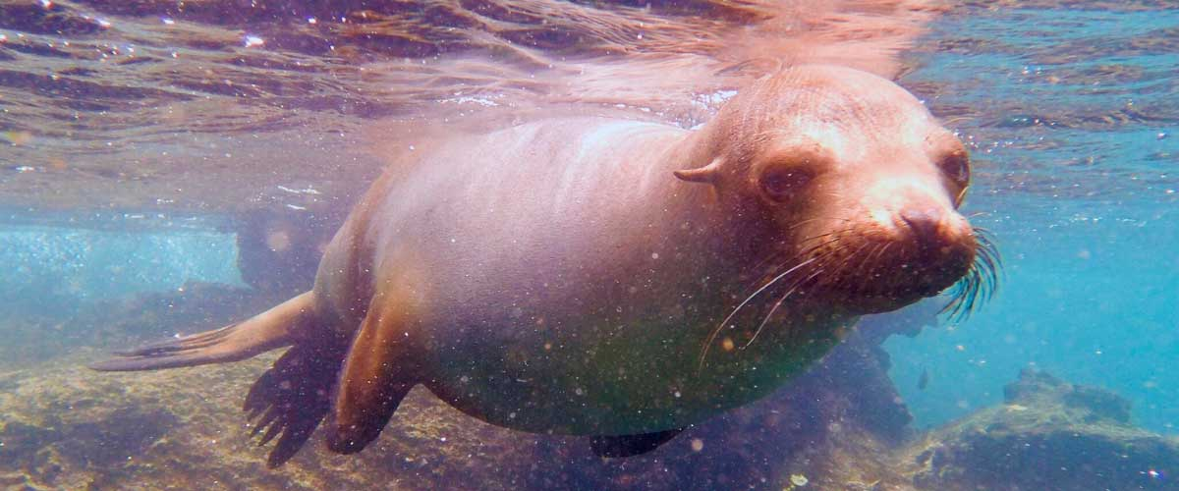

|  |  |
| --- | --- |
| **Weg:** | 1,6 km / 1 mi |
| **Niveau**: | 3 |
| **Aktivitäten:** | WANDERN, SCHNORCHELN, PANGA-FAHRT |

PM: MANGLE POINT

Beginnen Sie Ihren Tag am Mangle Point auf der unberührten Insel Fernandina, einer der unberührtesten und ökologisch reinsten Inseln von Galapagos. Dieser Ort bietet ein spektakuläres Mangroven-Ökosystem, ein Paradies für die Tierwelt. Während Ihr Boot sanft durch das klare Wasser gleitet, können Sie die verschlungenen Mangrovenwurzeln beobachten, in denen sich oft Meeresschildkröten und Rochen verstecken. Das ruhige und flache Wasser macht diesen Ort zu einem idealen Schnorchelplatz, an dem Sie die Möglichkeit haben, mit Meeresschildkröten, verschiedenen Rochenarten und einer Vielzahl tropischer Fische zu schwimmen. Mangle Point bietet eine einzigartige Gelegenheit, die Symbiose zwischen den Mangrovenwäldern und der Meeresumwelt zu beobachten und ein ruhiges und intimes Naturerlebnis zu genießen.

Schnorchelerlebnis: Tauchen Sie ein in die ruhigen Gewässer von Mangle Point und erleben Sie hautnah die vielfältige Unterwasserwelt, die in den Mangroven und Korallenriffen gedeiht.

**Höhepunkte:**  Ökosystem Mangrove, Meeresschildkröten, Rochen, tropische Fische

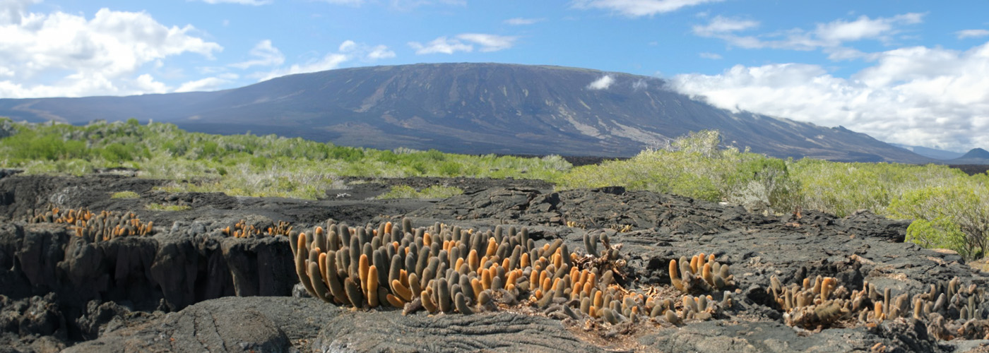

|  |  |
| --- | --- |
| **Mahlzeit**: | F/M/A |
| **Weg:** | N/A (hauptsächlich eine wasserbasierte Aktivität). |
| **Unterkunft**: | M/Y Galaxy |
| **Niveau**: | 1 |
| **Aktivitäten:** | WANDERN, SCHNORCHELN, PANGA-FAHRT |

TAG 4 - SAMSTAG

AM: ESPINOZA POINT

Beginnen Sie Ihren Tag am Espinoza Point, der sich am Fuße eines imposanten Vulkans befindet - dem aktivsten auf den Galapagosinseln. Diese Stätte, eine der Kronjuwelen des Galapagos-Nationalparks, bietet bereits vom Moment des Landgangs an ein einzigartiges Schauspiel. Hunderte von Meeresleguanen, die die größte Kolonie der Art bilden, begrüßen Sie bei Ihrer Ankunft. Seelöwen liegen an den Stränden und ihre Jungen erkunden spielerisch die Gezeitenpools. Entlang der Küste können Sie flugunfähige Kormorane sehen, eine Art, die auf die westlichen Gebiete des Archipels beschränkt ist. Gesegnet mit kalten, planktonreichen Gewässern ist Punta Espinosa ein Rückzugsort für verschiedene Arten, darunter Reiher, Pelikane, Austernfischer, Meeresschildkröten, Küstenvögel und mehr. Beachten Sie auch die Mangroven, wo Galapagosfalken oft auf der Suche nach Beute sitzen.

Schnorchelerlebnis: Die nährstoffreichen Gewässer um Punta Espinosa ziehen eine Vielzahl von Fischen und Meeresschildkröten an. Der reichlich vorhandene Seetang macht diesen Ort zu einem idealen Ort, um zu beobachten, wie Meerleguane unter Wasser fressen. Einem Kormoran unter Wasser zu folgen, während er Fische durch das Riff jagt, wird zweifellos eines der beeindruckendsten Schnorchelerlebnisse sein, die Sie auf Ihrer Reise haben werden.

**Höhepunkte:**  Galapagos-Falken, Meeresleguane, flugunfähige Kormorane, Pinguine, Meeresschildkröten, Seelöwen, Reiher, Austernfischer, Küstenvögel, Sally-Lichtfußkrabben.

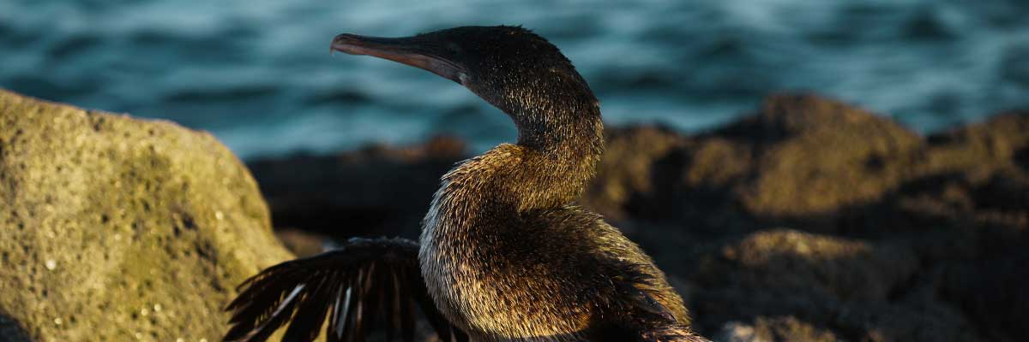

|  |  |
| --- | --- |
| **Weg:** | 1,6 km / 1 mi |
| **Niveau**: | 2 |
| **Aktivitäten:** | WANDERN, SCHNORCHELN, PANGA-FAHRT |

PM: TAGUS COVE

Am Nachmittag besuchen wir die historische Tagus Cove, einen Ort, den Charles Darwin während seiner Reisen um die Galapagosinseln erkundet hat. Durchqueren Sie die trockenen Wälder von Palo Santo, wo Darwin-Finken und Spottdrosseln ihr Zuhause haben, und genießen Sie die Panoramablicke auf den Darwin-See und die imposanten Vulkane des nördlichen Isabela. Eine Bootstour entlang der Küste bietet die Möglichkeit, Pinguine, Kormorane, Meeresleguane und den seltenen Galapagos-Martin - einen endemischen, zierlichen Vogel, der als eine der am stärksten gefährdeten Arten auf der Insel gilt - zu beobachten.

Schnorchelerlebnis: Die nährstoffreichen Gewässer um die Tagus Cove ziehen Meeresschildkröten, eine reiche Vielfalt an Fischarten und Pinguine an, die sich an großen Schwärmen von Sardellen gütlich tun. Das Beobachten von Kormoranen, die unter Wasser schnellen, während sie Fische durch das Riff jagen, ist ein häufiges Bild.

**Höhepunkte:**  Galapagos-Falken, Meeresechsen, flugunfähige Kormorane, Reiher, Pinguine, Meeresschildkröten, Seesterne.

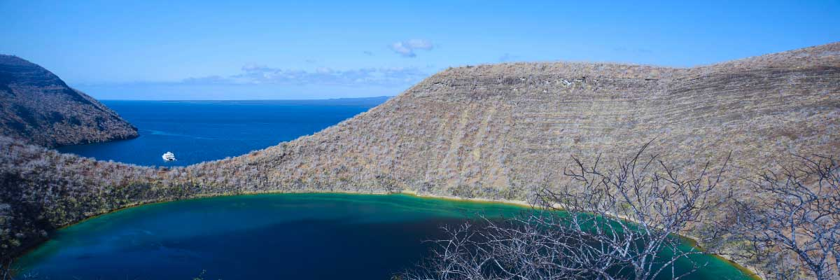

|  |  |
| --- | --- |
| **Mahlzeit**: | F/M/A |
| **Weg:** | 2,6 km / 1,6 mi |
| **Unterkunft**: | M/Y Galaxy |
| **Niveau**: | 3 |
| **Aktivitäten:** | WANDERN, SCHNORCHELN, PANGA-FAHRT, PADDELBOARD, KAJAK |

TAG 5 - SONNTAG

AM: EGAS-HAFEN

Trotz seines irreführenden Namens gibt es in Puerto Egas keinen traditionellen “Hafen”, aber einige Überreste früherer Versuche, die Insel in den 1960er Jahren zu kolonisieren, sind immer noch sichtbar. Der Weg hier folgt der Küste, einer Gegend reich an Tierwelt. Überall, wohin Sie schauen, sehen Sie Meerleguane, die sich in der Sonne räkeln, zusammen mit Galapagos-Seelöwen, Reiher, Austernfischer und vielen Küstenvögeln. Gegen Ende des Weges stoßen Sie auf “die Grotten”, die Heimat einer kleinen Kolonie der schwer fassbaren endemischen Galapagos-Pelzrobben sind, die viel schwieriger zu entdecken sind als ihre Verwandten. So spät wie 2019 wurden Landleguane in die Gegend wieder eingeführt, also halten Sie Ausschau nach diesen beeindruckenden Reptilien, die seit über einem Jahrhundert in Santiago ausgestorben waren.

Schnorchelerlebnis: Eine Schnorchelsitzung vom Strand aus führt Sie zu einem Bereich mit felsigen Böden, der sich hervorragend zum Beobachten von Fischen, Schildkröten und Riffhaien eignet. Seelöwen frequentieren oft diese Gegend und sind in der Regel offen für Interaktionen mit Tauchern.

**Höhepunkte:**  Galapagos-Seelöwen, Galapagos-Pelzrobben, Austernfischer, Meeres- und Landleguane, Galapagos-Falken, Reiher, Küstenvögel, Darwinfinken, Galapagos-Tauben.

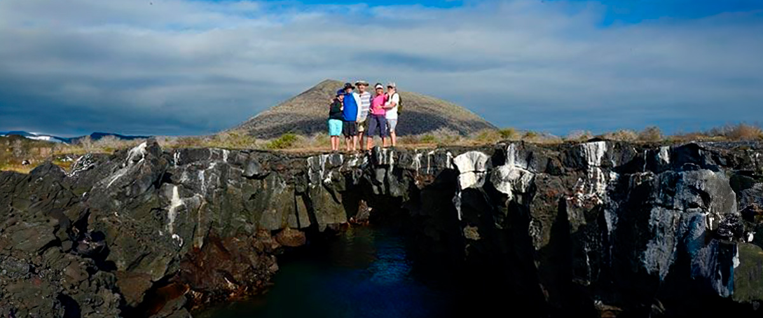

|  |  |
| --- | --- |
| **Weg:** | 2,3 km / 1,4 mi |
| **Niveau**: | 1 |
| **Aktivitäten:** | WANDERN, SCHNORCHELN |

PM: CHINESISCHER HUT

Dieses kleine Eiland wird von einem vulkanischen Kegel mit einer perfekt symmetrischen Form gebildet. Es ist von Santiago durch einen schmalen Kanal getrennt und bildet eine der schönsten Buchten der Inseln. Blau-türkisfarbenes Wasser und Korallensandstrände, umgeben von dunklen Lavagesteinen, verleihen dieser Gegend einen echten tropischen Charakter, was es umso überraschender macht, Pinguine in den Felsen ruhen zu sehen. Der Weg führt entlang der Küste und führt Sie durch eine kleine Kolonie von Seelöwen.

Schnorchelerlebnis: Wenn Sie an diesem Ort schwimmen, werden Sie von den unglaublichen Farben der Fische und der schlanken Silhouette der Riffhaie verzaubert sein, und es ist nicht ungewöhnlich, einen Pinguin durch das Wasser schießen zu sehen, der Sardellen wie ein kleiner Torpedo jagt.

**Höhepunkte:**  Galapagos-Seelöwen, Galapagos-Pinguine, Lavaröhren, Austernfischer, Galapagos-Falken.

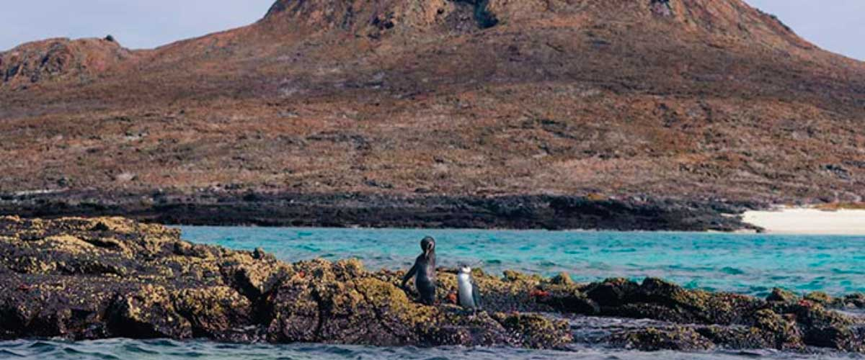

|  |  |
| --- | --- |
| **Mahlzeit**: | F/M/A |
| **Weg:** | 1,3 km / 0,8 mi |
| **Unterkunft**: | M/Y Galaxy |
| **Niveau**: | 3 |
| **Aktivitäten:** | WANDERN, SCHNORCHELN, PANGA-FAHRT, PADDELBOARD, KAJAK |

TAG 6 - MONTAG

AM: BLACK TURTLE COVE

Black Turtle Cove hat seinen Namen von der Fülle grüner Meeresschildkröten, die vor Ort als „Tortugas Negras“ bekannt sind. Da es hier keinen Anlegeplatz gibt, unternehmen Sie eine Bootstour mit Schlauchbooten und erkunden flache Kanäle und kleine Buchten, die von wunderschönen Mangrovenwäldern umgeben sind. Riffhaie, Meeresschildkröten und verschiedene Rochenarten bewohnen dieses wunderschöne Gebiet, das als wichtiges Paarungsgebiet für Schildkröten und als Kinderstube für mehrere Haiarten gilt. Auch Reiher, Pelikane und Tölpel kommen hier häufig vor, da sie in Sardellenschwärmen beten.

Weißspitzen- und Schwarzspitzen-Riffhaie, Grüne Meeresschildkröten, Rochen, Reiher, Blaufußtölpel, Mangroven.

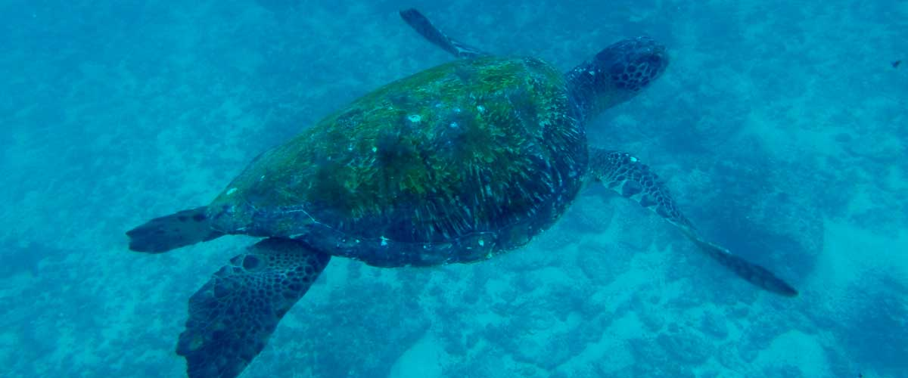

|  |  |
| --- | --- |
| **Weg:** | Es gibt keine Routen |
| **Niveau**: | 1 |
| **Aktivitäten:** | WANDERN, SCHNORCHELN |

PM: BALTRA (FLUGHAFEN)

Nach Ihrem Besuch werden Sie zum Flughafen gebracht für Ihren Flug zurück zum Festland von Ecuador und somit wird Ihre unvergessliche Reise auf den Galápagos-Inseln abgeschlossen.



|  |  |
| --- | --- |
| **Mahlzeit**: | F/-/- |
| **Weg:** |  |
| **Unterkunft**: | M/Y Galaxy |
| **Niveau**: | 1 |
| **Aktivitäten:** | - |

GLOSSAR

|  |  |  |
| --- | --- | --- |
| **Fütterung** | **Frühstück** | F |
| **Mittagessen** | M |
| **Abendessen** | A |
| **Schwierigkeitsgrad der Wanderung** | **Niveau 1** | Leicht |
| **Niveau 2** | Mittel |
| **Niveau 3** | Schwer |